《家中的安全与健康》

亲爱的同学们，让我们借助“学习指南”开启一年级上册《道德与法治》课程的回顾与梳理吧！

1.链接教材

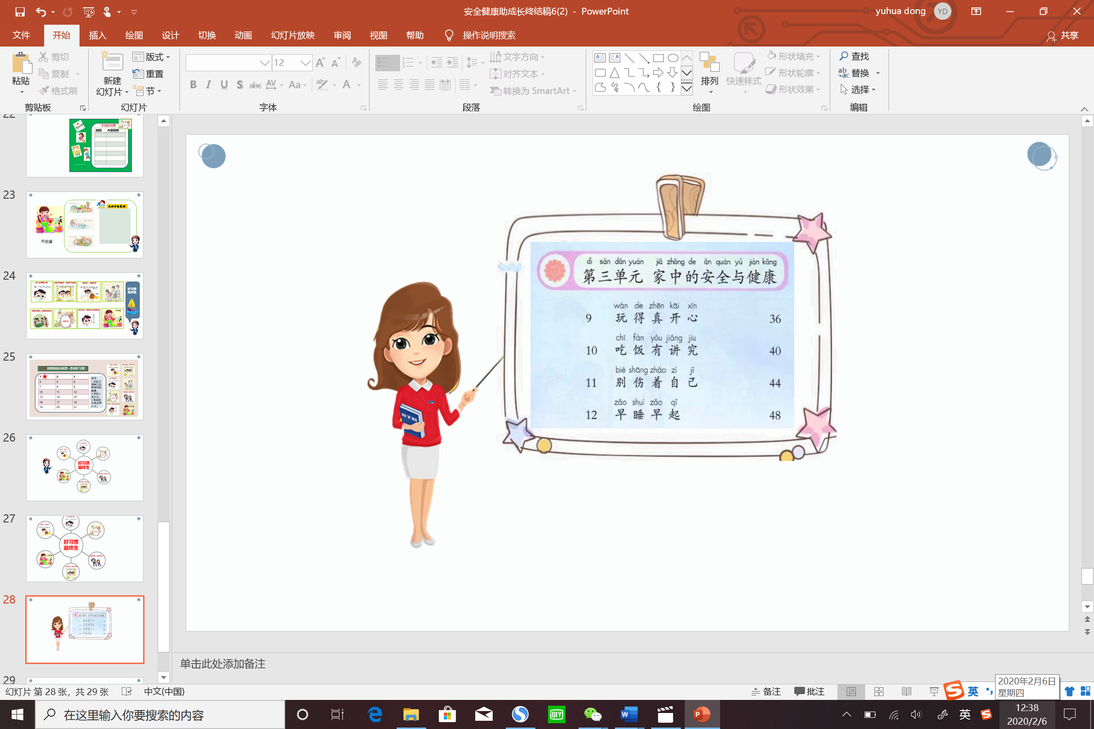

请同学们打开单元目录思考一下：

这个单元主要讲了什么？是从哪几个方面进行梳理的？你能尝试用自己喜欢的方式把学到的知识梳理一下吗？

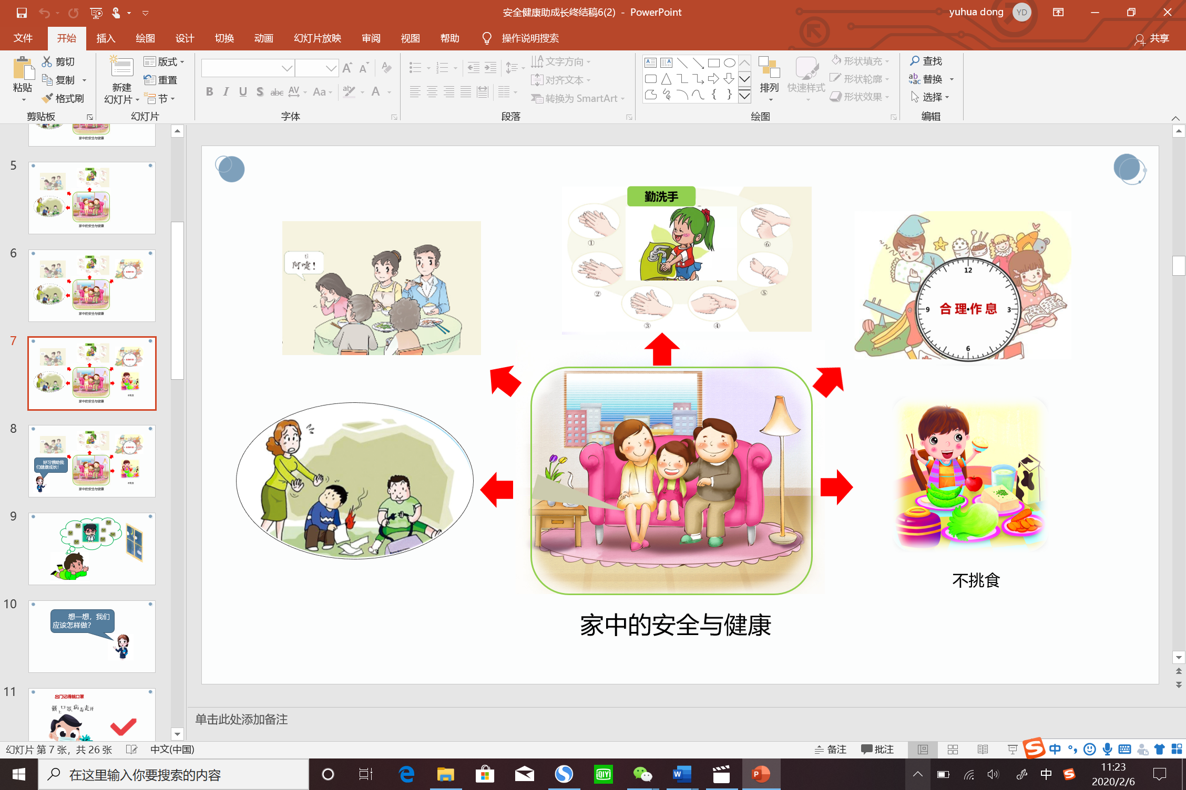

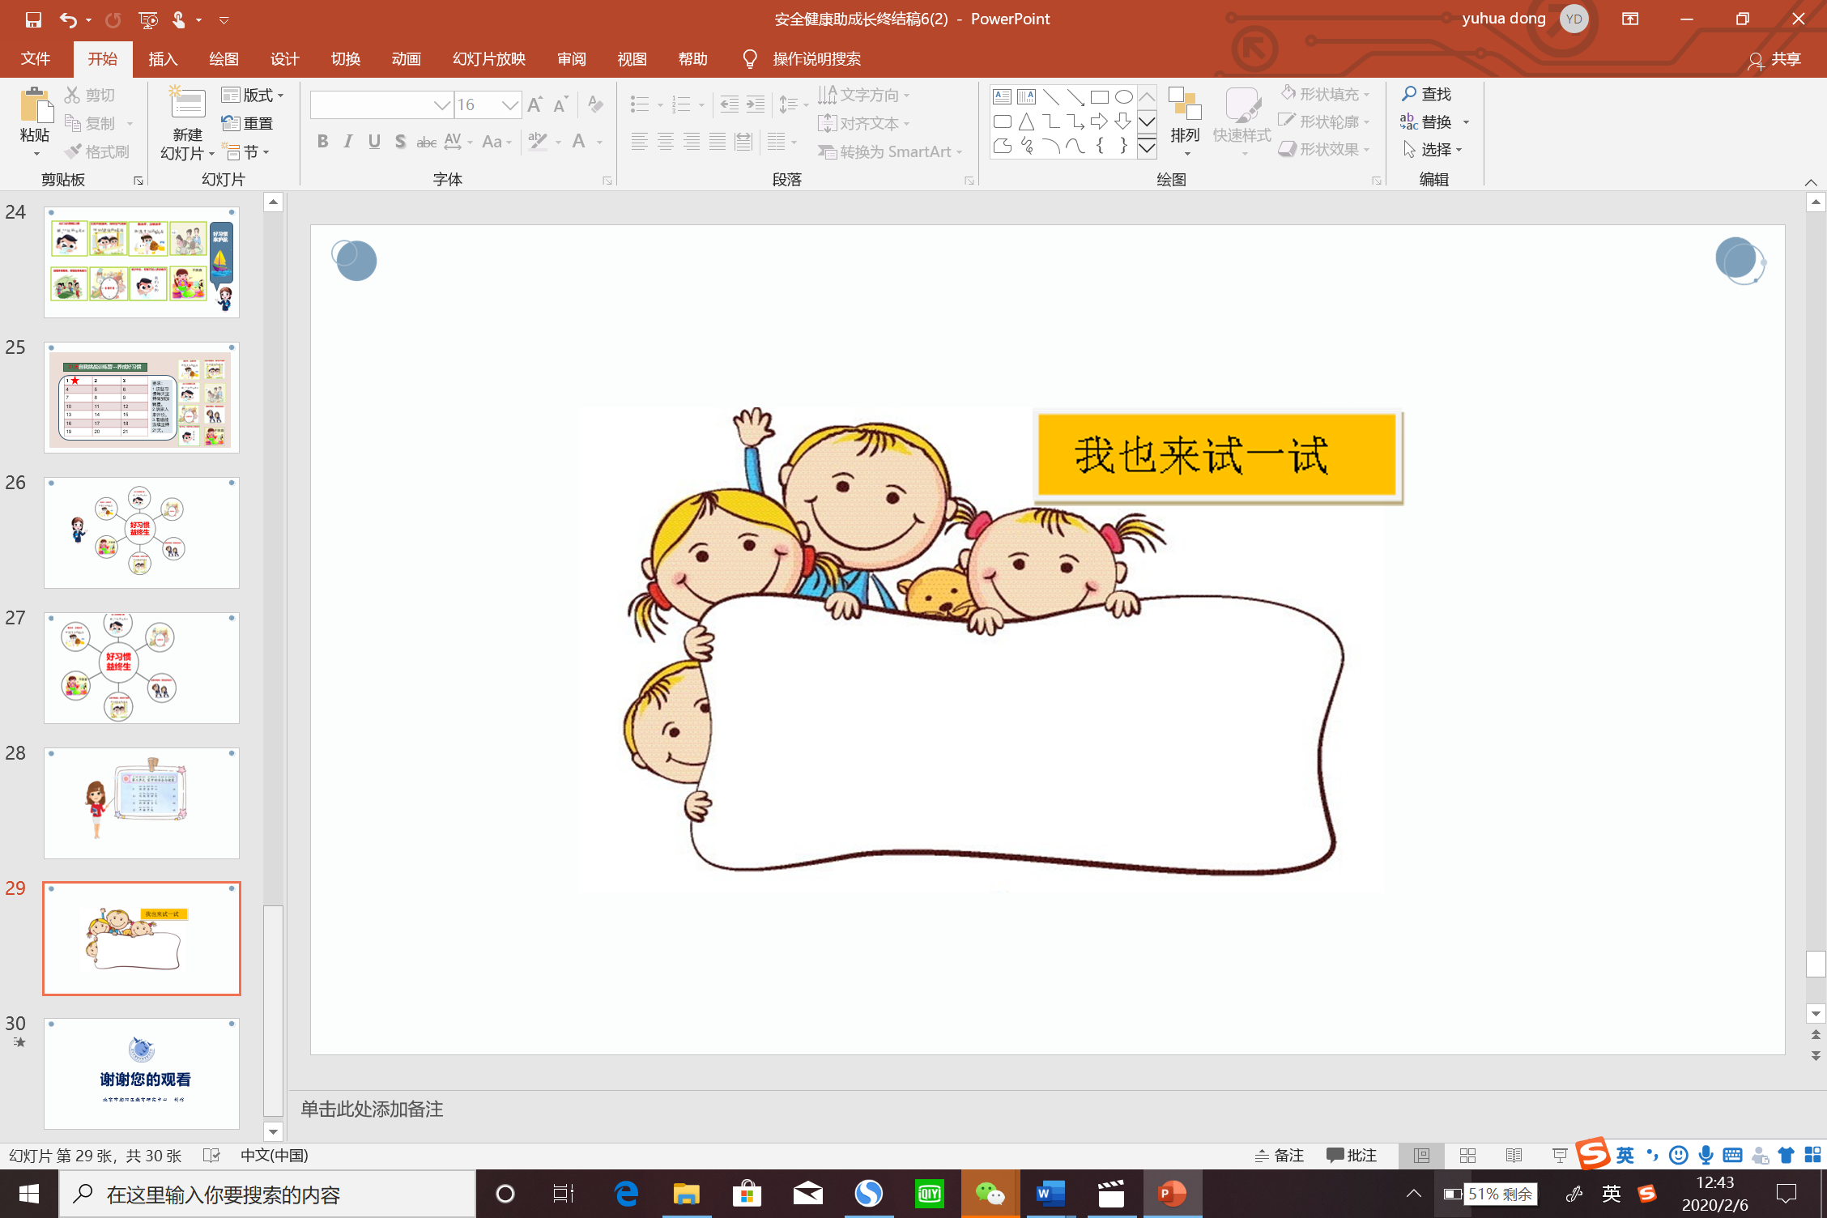

好的习惯会让我们终身受益。下面是我们日常生活中应该养成的好习惯，请你从中选择一个，开启“21天的自我挑战训练营”吧。

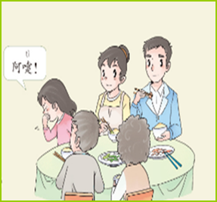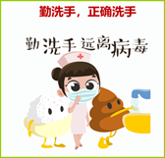 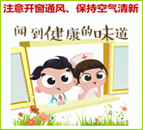 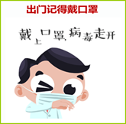

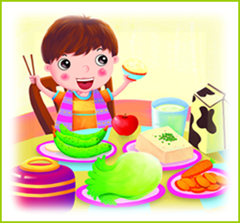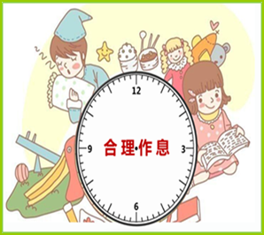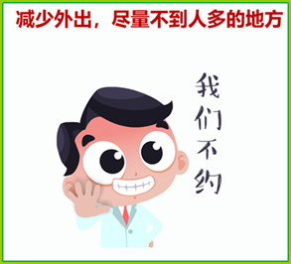

2.资源拓展

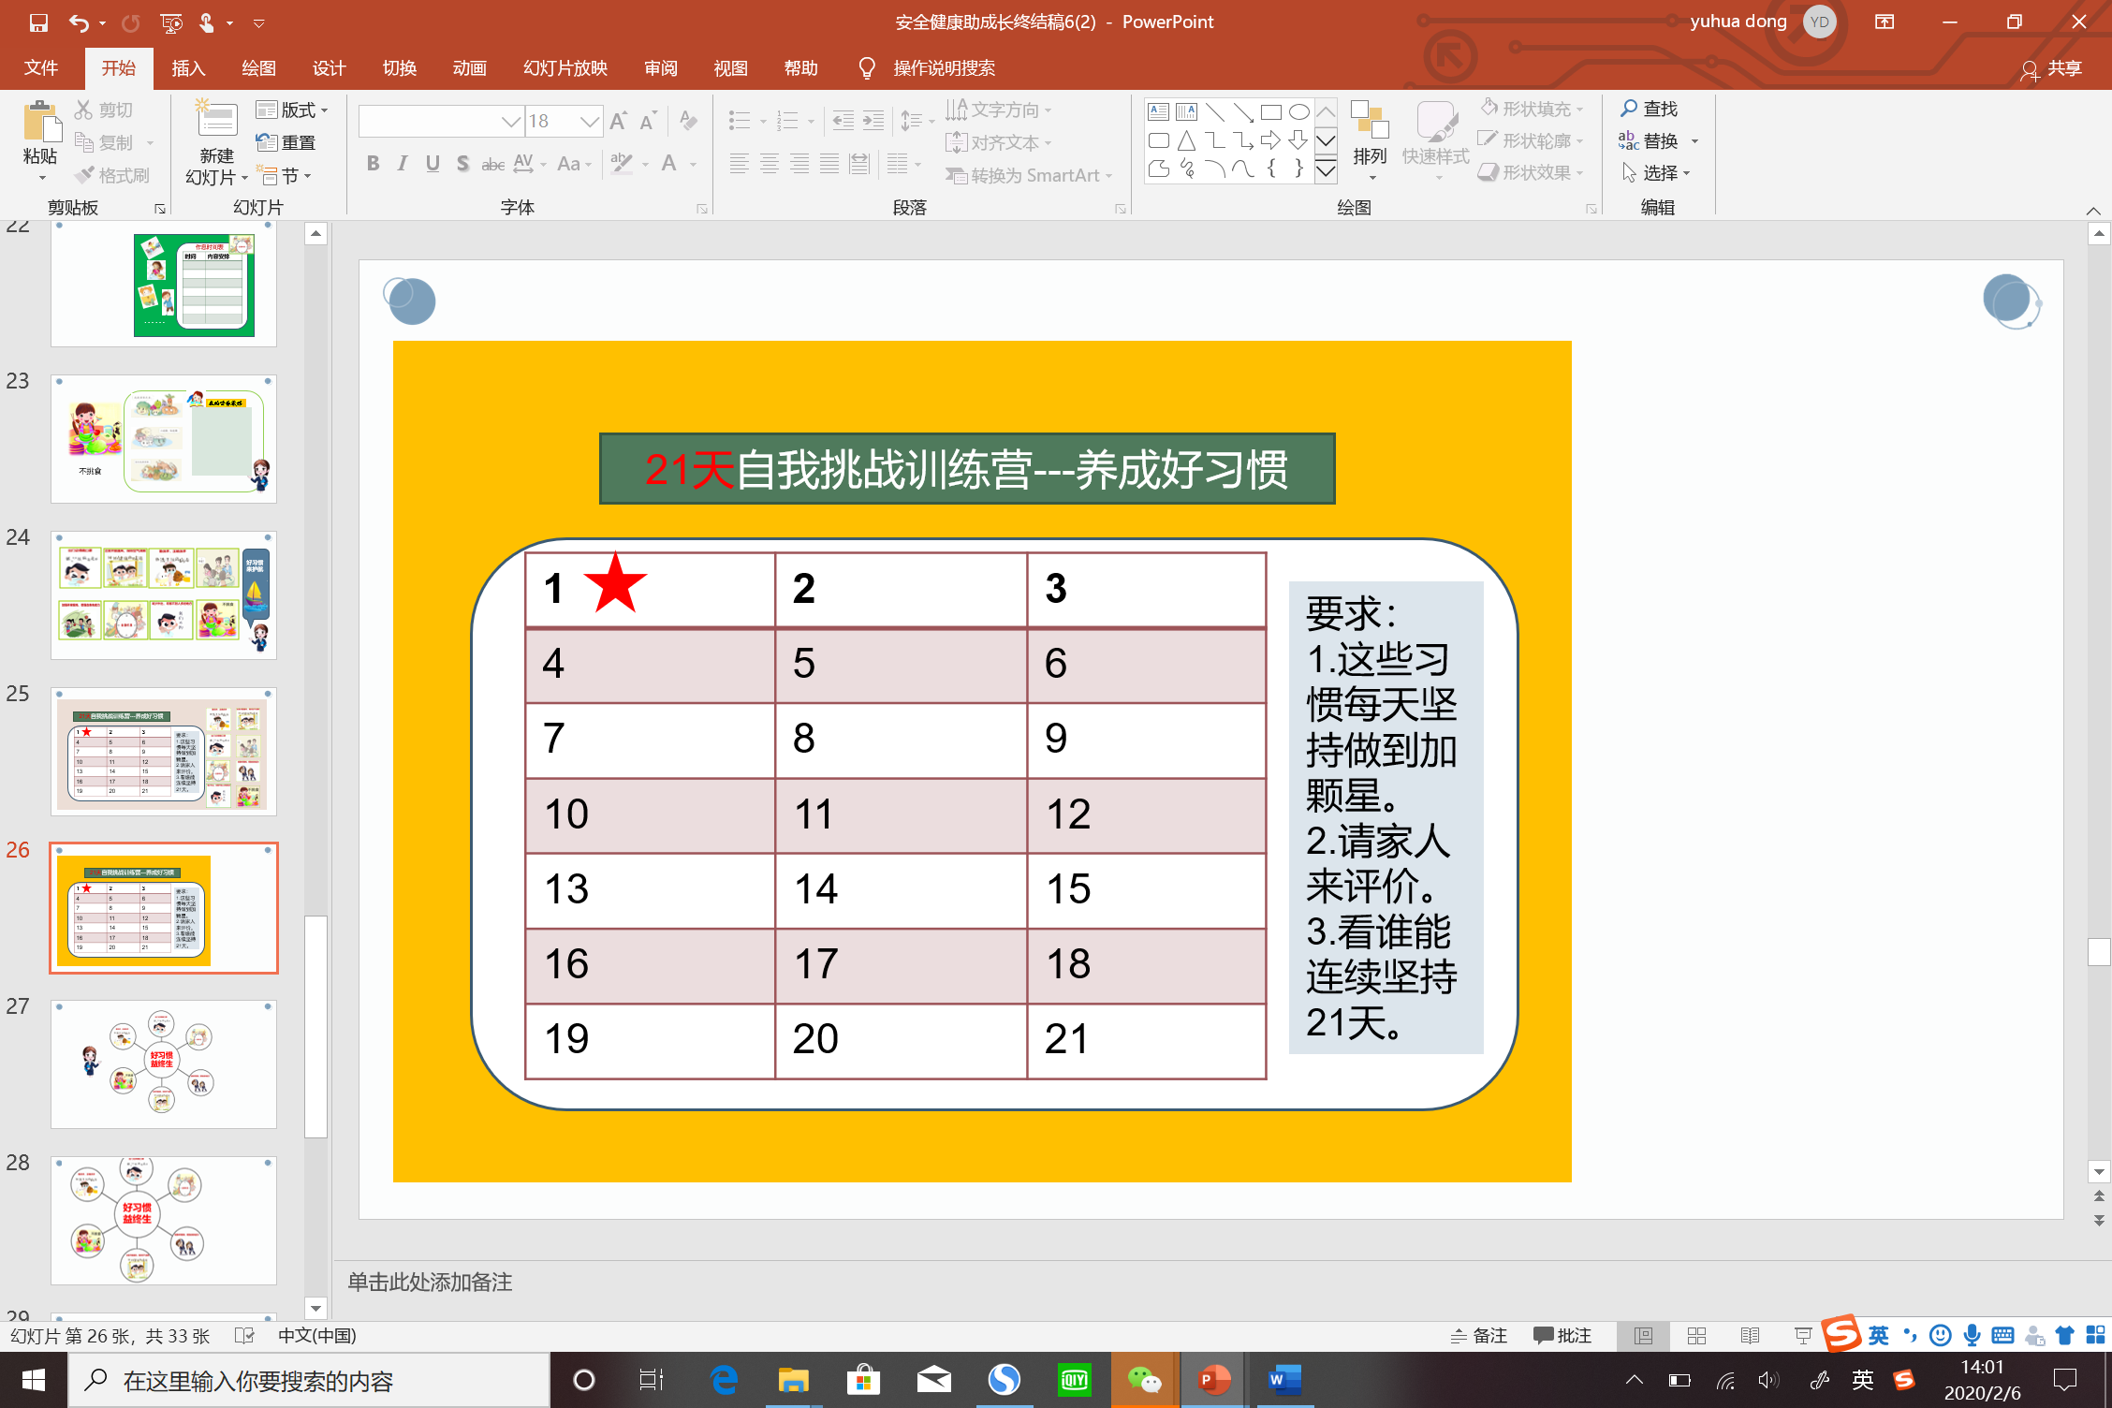

关于正确洗手、正确戴口罩的方法，网上有很多介绍，请你找一找，学一学吧。

